- git和网页开发
回顾：
目标：
相互了解
Git
网页开发
内容：
- 实训课的课程安排
- 公司里项目开发的相关工具 git 网页开发工具
- Html css Js
- Windows Linux
- 项目管理软件——Git
- 为什么要出现Git？
项目管理：
功能1：把A和B放在一起
功能2：C文件里的内容全部整合到一起（代码冲突）
- Git是什么？
1]Git是项目管理软件，版本控制软件等等
2]现在市场上比较主流的项目管理软件
微软路线：VSS
Oracle路线： SVN Git
3]Git的发展历史
Git 是由Linux之父开发出来的
Git 当时产生的初衷是管理linux内核的代码。
- 下载、安装、配置
1、下载
2、安装（安装git之前，必须要先安装notepad++）
步骤1：先设置以管理员身份运行
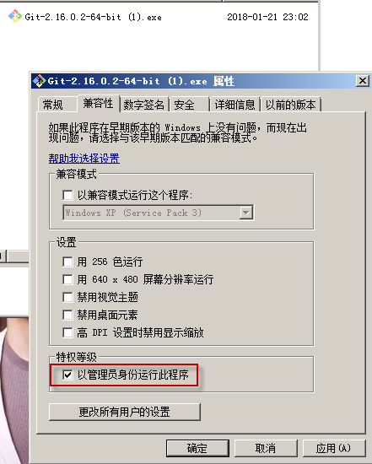
步骤2：设置安装目录
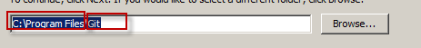
注意：安装目录里，不能有中文和空格
步骤3：安装git软件里所有的功能
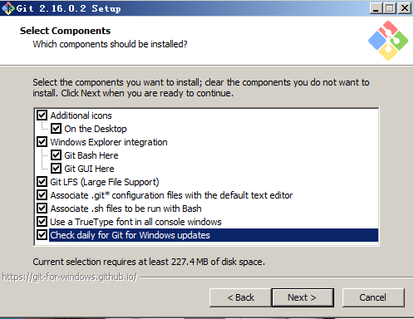
步骤4：设置git的编辑器为notepad++
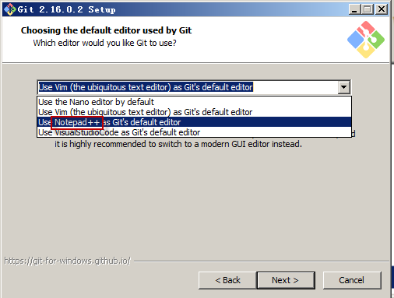

- 卸载
步骤1：
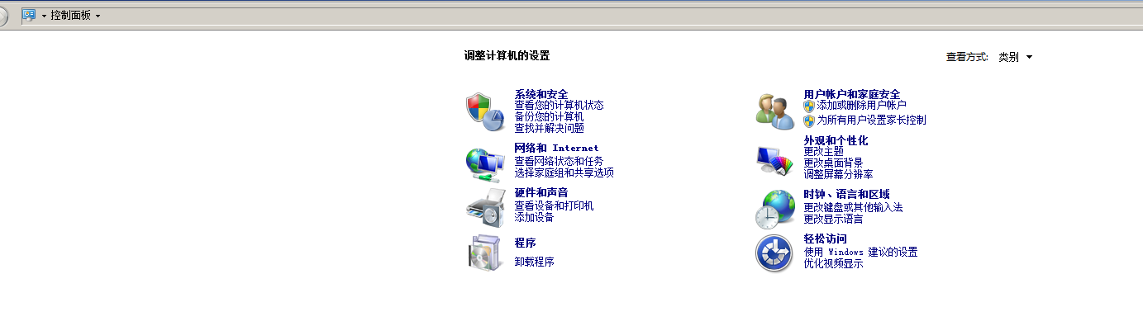
步骤2：
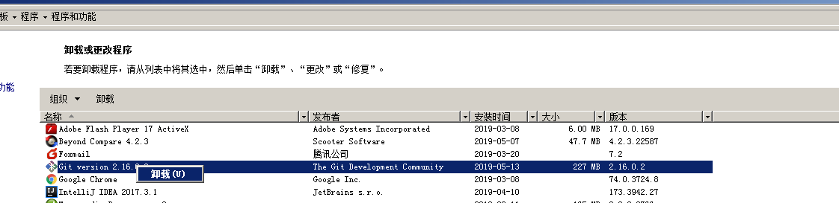

- 测试
在磁盘里单击右键，出现的菜单里包含如下内容：
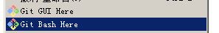
第一个菜单选项：表示git的图形界面
第二个菜单选项：表示git的命令窗口
注意：在项目开发中，一般采用第二个菜单选项。

四、Git的使用

1、创建暂存库和本地仓库
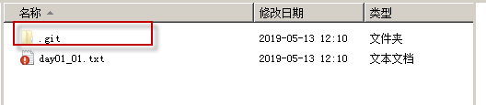

2、把工作目录里的内容提交到本地仓库
git add 文件名 文件名 文件名
git commit -m ‘版本号标注’
注意：
1】每次提交代码到本地仓库里，必须要标注一下谁提交。因此必须要配置用户名和邮箱。
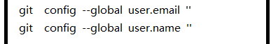
配置后，信息保存到如下目录的文件里
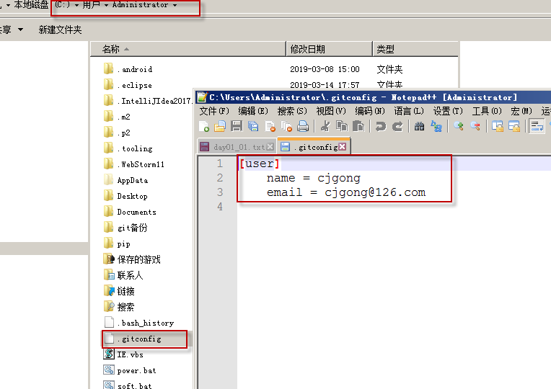
2】在项目开发中，
标识用户：用户名和密码 淘宝 京东 银行卡
标识用户：用户名和邮箱（git）

3、git的版本控制
1]由于每次commit后，在本地仓库里都有记录。查看记录列表
方式一:git log
显示的记录：本地仓库里当前版本和当前版本之前的版本记录
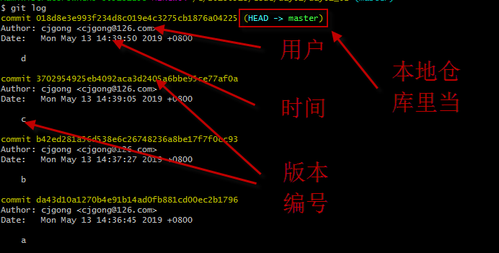
方式二：git reflog
显示的记录：版本提交和版本的回退记录
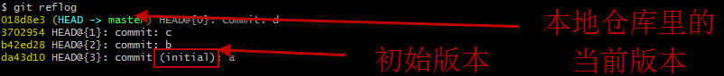
注意：项目开发中，一般采用git reflog
- 回退到记录中，任何一个版本
git reset --hard 版本号

- html的概念
- html是什么？
Html(Hyper Text Mark-up Language):超文本标签（标记）语言
超文本： 比普通文本的信息载体多出了音乐 视频 等等。
标签:html语言里基本语法就是标签
语言：人与计算机沟通的语言
- html语言的版本
Html4：一般只通过电脑访问网页
Html5：不仅通过电脑 平板 手机
注意点：html4是html5的学习基础，所以需要先从html4开始学。
- html语言的开发工具和运行环境
开发工具：dreawear sublime hbuilder
运行环境：浏览器
谷歌浏览器 火狐浏览器 IE浏览器
- 开发第一个网页（notepad++）
- 开发步骤
步骤1：打开notepad++，单击新建
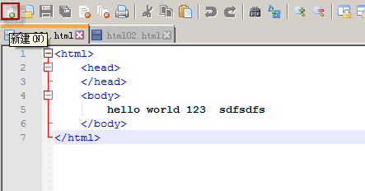
步骤2：设置当前页面的编码格式为utf-8，然后语言为html
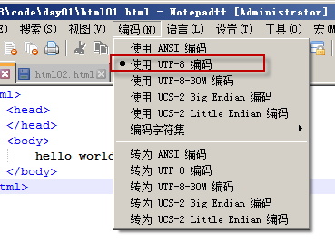

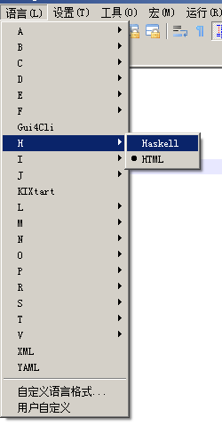
步骤3：另存为

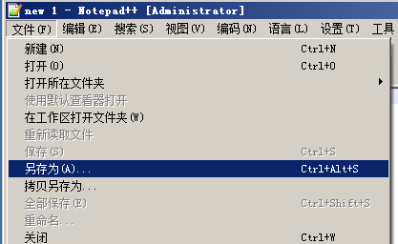
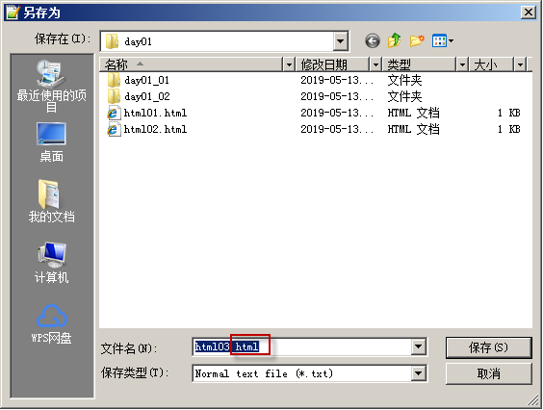

- 网页的结构
1]必须要以<html>开头以</html>结尾
2]<html>标签里必须要出现头<head>和身体<body>
3]在浏览器里显示的内容必须要出现在body
2、标签的语法 【设置网页中显示什么内容】
1] 成对出现 <html></html>
2] <hr />
注意：标签之间可以相互嵌套，但是不能交叉嵌套
3、标签的属性语法 【网页中的内容以什么格式（样式）去显示】
1]属性是由属性名=属性值构成，属性与属性之间必须要通过空格隔开，属性与标签之也必须要有空格
2]属性名是标签自带，属性值用””、’’、或者不引起来

- 安装Dreamweav和开发网页
- 步骤1：
安装Dreamweav时，只需要安装目录里不能有中文和空格。
步骤2：
第一次打开Dreamweav，需要破解。
需要设置工作区：工作区为编码器
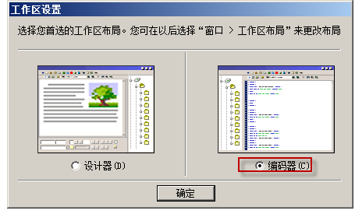
- 如何来开发网页
步骤1：新建html页面，会自动创建好网页的结
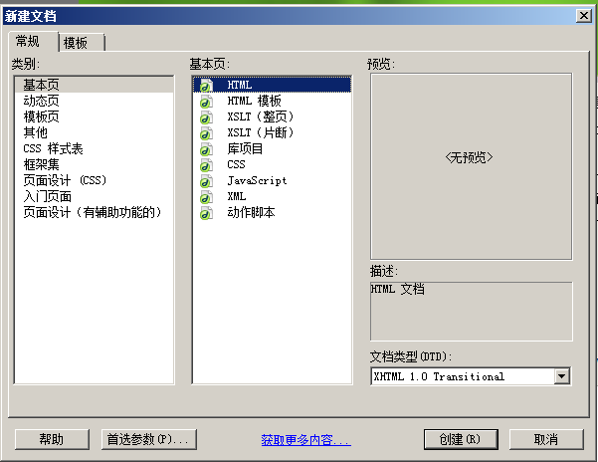

步骤2：保存当前代码，文件的后缀名必须是.html

步骤3：在body标签里编写显示内容，最后保存内容，单击如下按钮通过浏览器去访问。
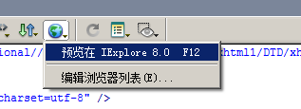

- 其他操作
- 显示隐藏文件和显示文件的后缀
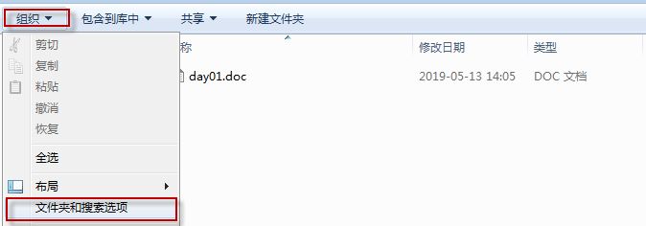
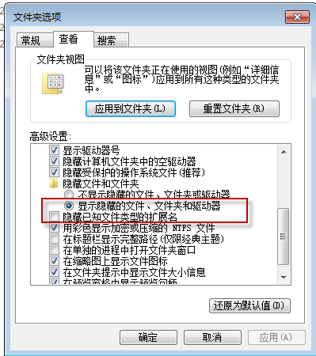
- 开发涉及到文件
文本文件（记事本）： .txt
注意：文本文件默认的打开方式为windows记事本。
压缩文件： rar zip

- 涉及到关于开发相关的内容是
安装目录里，不能有中文和空格。
所操作的文件 图片 视频的名字里不能出现中文或者空格。
在windows7或者以上操作系统里，安装软件之前，必须要设置以管理员身份运行

关于文件内存的操作：
ctrl+s：保存
ctrl+c: 复制 ctrl+x ：剪切
ctrl+v: 粘贴
ctrl+a：全选

快速打开记事本：
Win+R:打开运行窗口
在运行窗口里：notepad
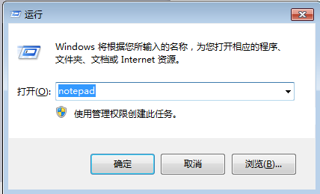

查看电脑操作系统的位数
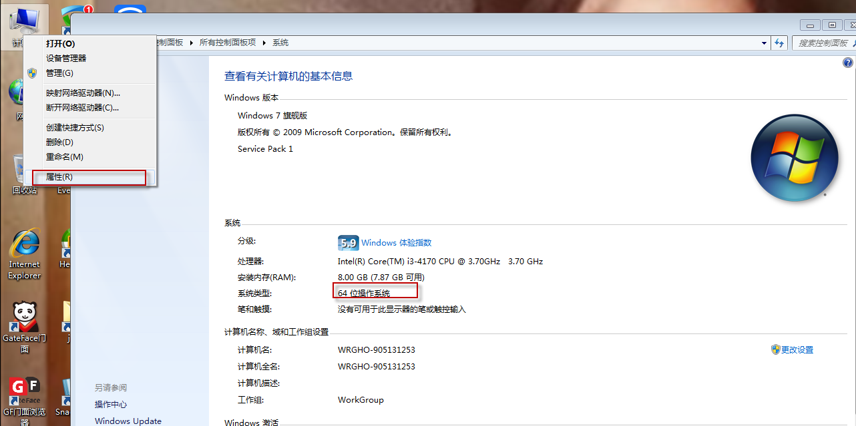

针对于git命令窗口来说：
Ctrl+c：表示终止命令
Clear: 清空窗口

如果提交的版本比多，1个屏幕显示不全
回车：显示下一行
Ctrl+f(forword):下一屏幕
q：退出显示

总结:
作业：
- 官方网站 git
- 注册一个码云和github账号
- Windows 32和64有什么区别
预习：

